Bristol 2.12. – 16.12.2006

Cesta do Bristolu proběhla zcela bez problémů. Dorazil jsem na adresu, kde budu bydlet asi v pět hodin odpoledne. Doma nikdo nebyl. Mezi dveřmi byl zastrčený vzkaz, ke kterým sousedům si mám dojít pro klíče (přiložen na konci). Dost mě překvapila jejich důvěra ke mně, protože mě vůbec neznali. Klidný průběh cesty zvýšil mé sebevědomí. Rozhodl jsem se, že ještě dojdu ochutnat anglické pivo. Nedaleko od domu jsem našel příjemnou hospůdku. První co mě překvapilo, bylo 12 píp na pultě. Co pípa to jiné pivo. To jsem u nás nikde neviděl. Zkusit všechny, asi bych domů nedošel.

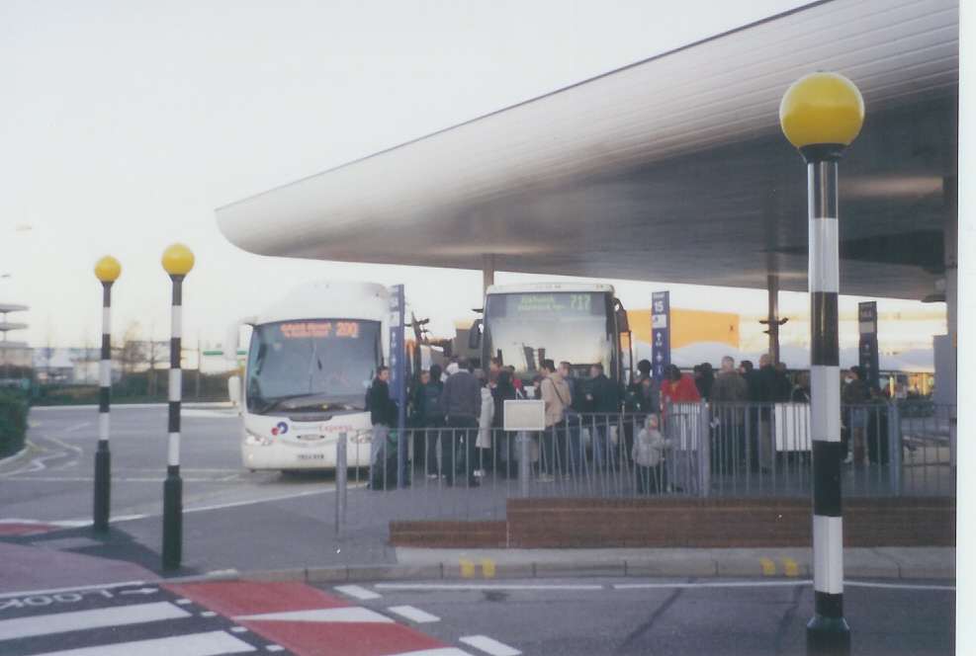
Central bus station u letiště Heathrow
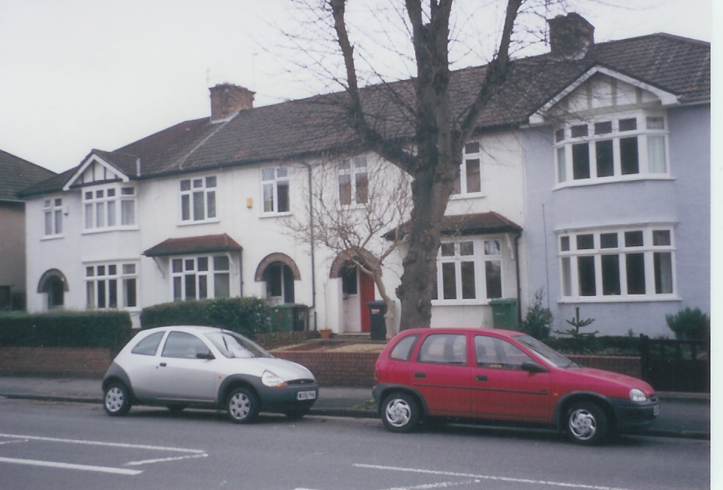
Dům, kde jsem bydlel
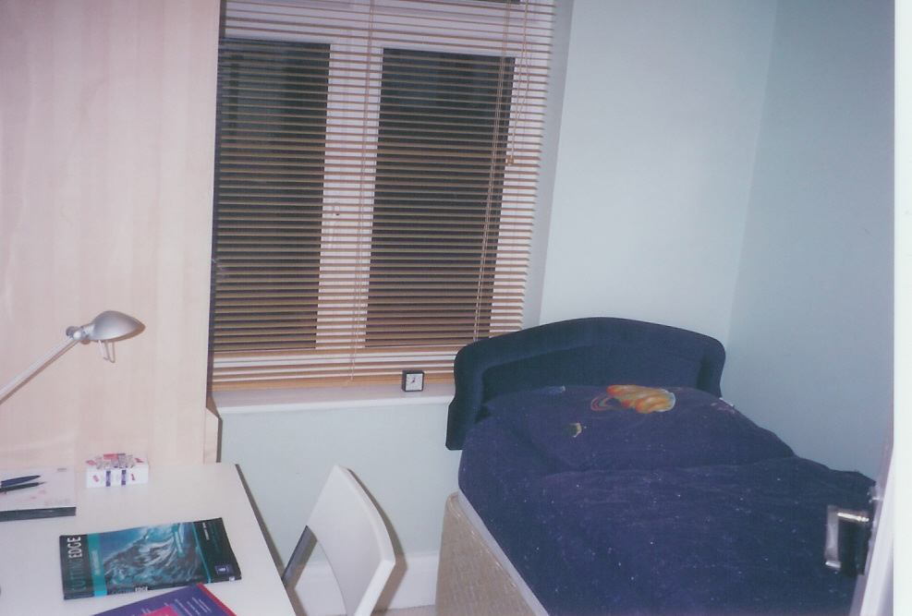
Můj pokoj

V neděli ráno se domácí rodina vrátila. Všichni byli velmi příjemní a usměvaví, ale skoro vůbec jsem jim nerozuměl. Adrienne a Mark mají dva syny. Malého Castona (5 let) a většího Tama (11 let). Stále se mi snažili něco nabídnout. Když jsem měl pocit, že jsem zaslechl cosi jako „cup of tea“ radostně jsem přikývnul. Šok se dostavil ve chvíli, když mi ten hrnek přinesli. V čaji bylo nalité mléko. Já, který jsem pil mléko naposled jako kojenec do sebe nutím čaj s mlékem a ještě se musím tvářit, že mi to chutná. Celou neděli pršelo a nešlo nikam jít. Tak jsme se snažili si povídat. Dětem jsem dovezl nějaké dárky a také plyšového zajíce. Malý Caston mi za to půjčil svého medvěda a chtěl, aby si zajíc s medvědem povídal. Zajíc byl hodně upovídaný, zato medvěd jen občas něco zabručel. Pak donesl další hračky a zkoušel se mnou hrát i karty. Odpoledne jsme si s Markem vzali deštníky a on mi ukázal cestu do školy. Tento den byl pro mě nejtěžší lekcí angličtiny v mém životě.

V pondělí ráno jsem vyrazil do školy s hodně podlomenou důvěrou ke svým jazykovým znalostem. Bylo nás tu celkem pět nových studentů. Napsali jsme test a po něm byl pohovor. Pak nás podle úrovně znalostí rozdělili do tříd. Odpoledne jsme si v pořádném lijáku prohlíželi Bristol. Nakonec jsme to vzdali. Když jsem přišel domů, mohl jsem si vyždímat i boty. I další dny bylo počasí špatné a skoro každý den pršelo.
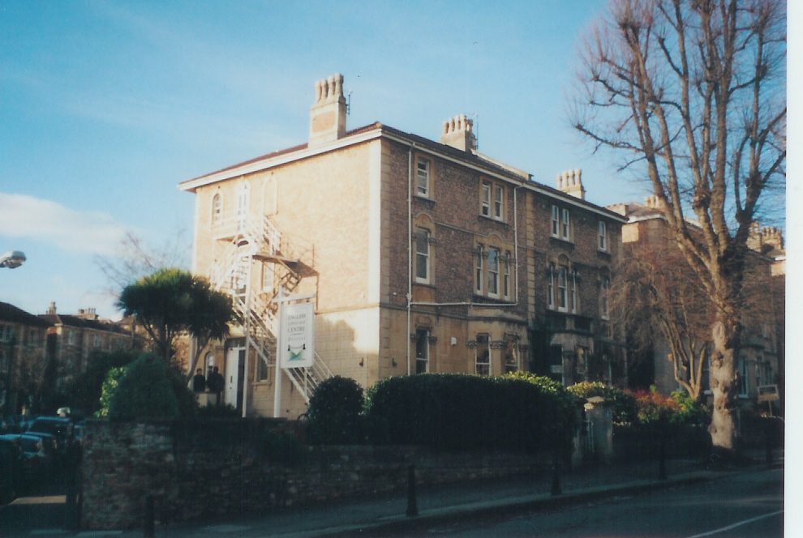

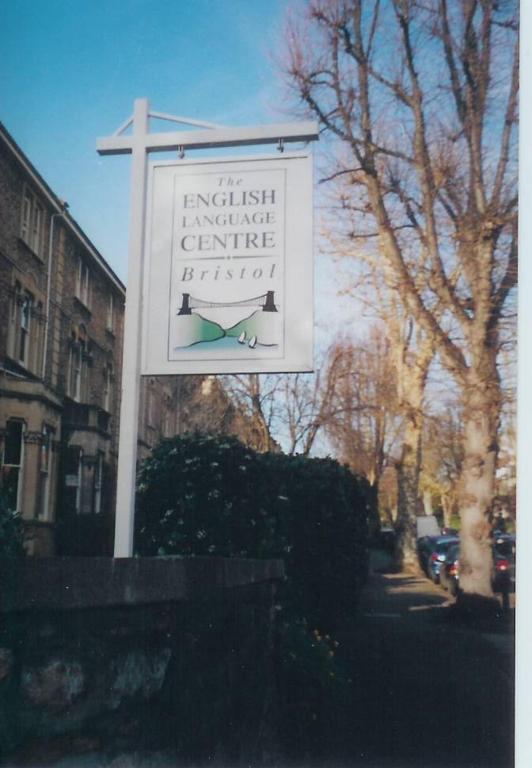
Škola

V úterý jsem nastoupil do přidělené třídy. Když jsem se představil a řekl, že jsem z České republiky, bylo dost veselo. Všichni sborem začali volat „you are a teacher“. Byl jsem totiž ve třídě už čtvrtý učitel od nás. Asi si musejí myslet, že v České republice jsou všichni učitelé. Třeba se jednou bude ve světě říkat co Čech to učitel. Ve třídě jsem měl podstatně menší problémy rozumět učitelům a

spolužákům než doma. Rychle jsem ale pochopil, že jsem nastoupil do hodně rozjetého vlaku a hlavně s gramatikou jsem na tom špatně. Když ve škole viděli, jaké mám potíže, vyřadili mě z ranní lekce gramatiky a místo ní jsem dostal privátní lekce konverzace. Ani to nebylo snadné. Lekce trvala od 9.15 do 11.00 a já si při ní musel povídat se svou vyučující Erikou o všem možném i nemožném. Většina studentů tu měla elektronické slovníky. Já měl sebou pouze malý ušmudlaný kapesní slovník a ten jsem radši ani nevyndával z tašky. Pokud mi chybělo slovo, musel jsem si pomoct zdlouhavým popisem chybějícího výrazu. Erika byla v tomto směru přísná, a dokud ze mě chybějící slovo nedostala, nepovolila. Když jsem například mluvil o tom, že jsem v Cardiffu na každém nároží viděl draka, nevěděl jsem, jak se drak řekne anglicky. Nakonec jsem jí musel vysvětlit, že je to zvíře, které obvykle jí princezny. Dnes vím, že drak je dragon a asi to už nezapomenu. V pátek při poslední lekci mi Erika věnovala dost silnou knihu anglické gramatiky s přáním, abych ve studiu angličtiny pokračoval. Tak jsem jí slíbil, že budu.

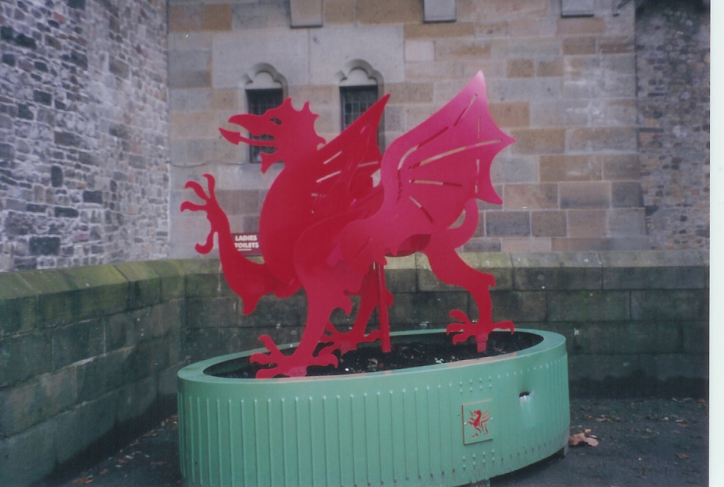
Dragon

Společná výuka ve třídě byla pro mě hodně náročná, ale líbila se mi. Probíhala velmi často zábavnou a nenásilnou formou. Není to asi jenom zásluha školy a učitelů, kteří vytvářeli velmi neformální a přátelskou atmosféru. Směs všech možných národností a jazyků z celého světa vytváří něco jako novodobý Babylon, jehož jediným styčným bodem je angličtina. V žádném jiném jazyce jsme se nemohli domluvit. Pak i jednoduché věci a hry měly své kouzlo. Kdo neluštil křížovku s Japoncem, který měl popis řádků a já sloupců, to asi

nepochopí. Občas se mi pletla psaná verze slova s vyslovovanou, čímž jsem svého o hodně chytřejšího spolužáka dokonale mátl. Tahal se za vlasy, něco mumlal, občas nevěřícně kroutil hlavou, ale to mu nepomohlo. Jeho správné slovo do řádku křížovky nezapadlo. Nakonec jsme se museli anglicky domluvit, že já si tak úplně jistý tím, co píšu, nejsem a on může má slova klidně přepisovat. Když jsme skončili, dvakrát se mě ptal, jestli opravdu v mé zemi učím děti. Asi mu bylo divné, že učitel není děda vševěda.

Bydlel jsem jako jediný student a to ve velmi příjemné a sympatické rodině. Odpoledne mi zpestřoval malý Caston, který si chtěl se mnou hrát a povídat (hraní jsem zvládl, povídání bylo horší). Večer mě Adrienne a Mark pravidelně zvali, abych s nimi v obývacím pokoji poseděl u skleničky vína. Postupně jsem zjistil, že anglická rodina funguje velmi podobně jako česká. Když byla Adrienne doma, bylo znát její pevnou ruku. V devět hodin byli kluci v posteli. Ráno jsme snídali společně v půl osmé. Tam i Caston (v Anglii se chodí do školy už od pěti let – chudáci děti) vždy seděli perfektně umytí, učesaní a oblečení u stolu. Pak Adrienne někam odjela. Ještě v deset hodin večer kluci řádili po celém domě. Mark jen občas z obývacího pokoje, kde jsme spolu seděli, zavolal klidným hlasem „boys go to bed“. Nakonec jsem šel spát první. Ráno jsem snídal sám, a když jsem v osm hodin odcházel do školy, potkal jsem dvě ospalé postavičky na chodbě ještě v pyžamech. Po dvou dnech se Adrienne vrátila a jako mávnutím kouzelného proutku se vše vrátilo do starých kolejí.

V sobotu pořádala škola výlet do Cardiffu, tak jsem se přihlásil. Ráno jsme se sešli na vlakovém nádraží. Vysvětlili nám, že jednotlivé jízdné je drahé a nejlevnější je skupinová zpáteční jízdenka (asi jako u nás). Měli jsme se rozdělit na skupiny, které si koupí společnou jízdenku a budou se držet pohromadě. Nikam jsem se necpal a čekal, jak to dopadne. Nakonec jsme zbyli tři. Já, Jolanda z Brazílie a Čo z Japonska. Oba se velmi rychle domluvili. Se mnou to bylo horší. Museli jsme jet zpátky stejným vlakem, protože jsme měli jen jednu jízdenku a tak bylo nutné se dohodnout, jestli si město prohlédneme společně nebo každý sám a v kolik a kde se sejdeme. V Cardiffu nás hned na nádraží Čo opustil. Já s Jolandou jsme navštívili místní hrad (velice krásný). Prohlídka hradu neměla chybu. Průvodce na nás skoro dvě hodiny sypal letopočty, jména a další údaje, kterým jsem většinou nerozuměl. Po prohlídce se Jolanda chtěla podívat po obchodech. Doma to nesnáším, tak to nebudu dělat ani tady. Šel jsem se podívat

do přístavu na lodě a moře. Největší radost jsem měl z toho, že
v přístavu kotvila majáková loď a byla volně přístupná (prolezl jsem ji celou).

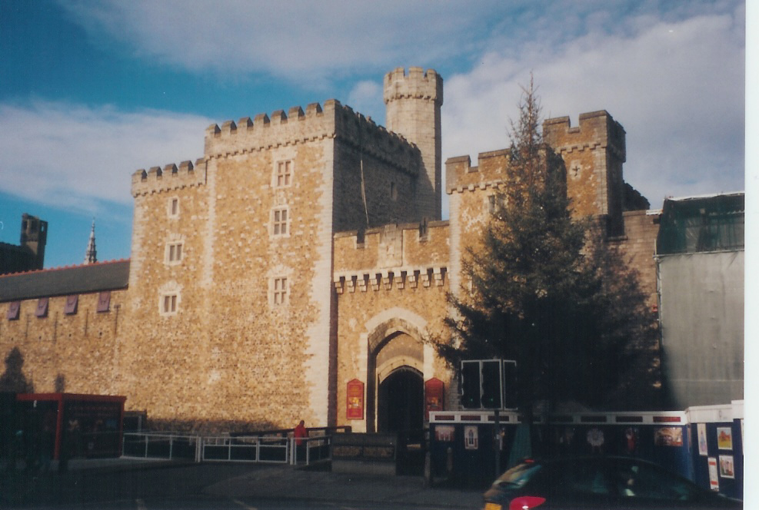
Hrad v Cardiffu

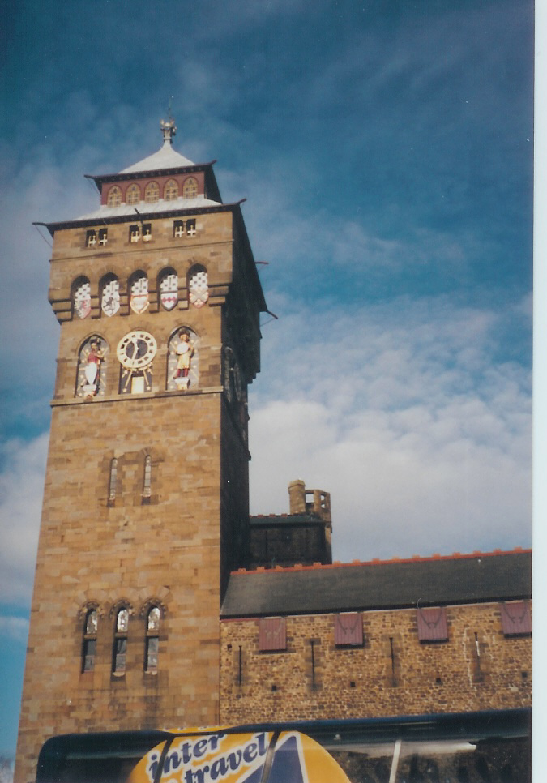
Hrad v Cardiffu

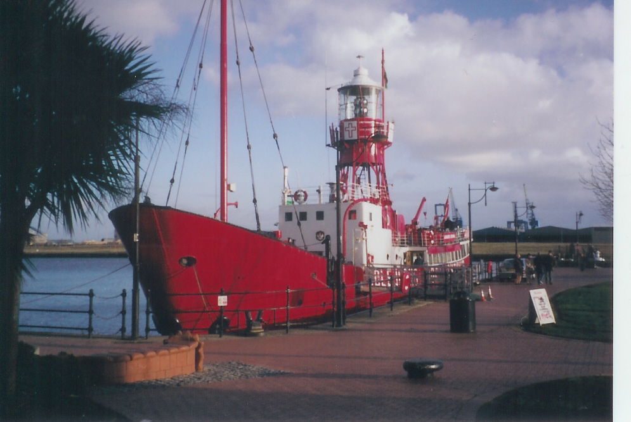
Majáková loď

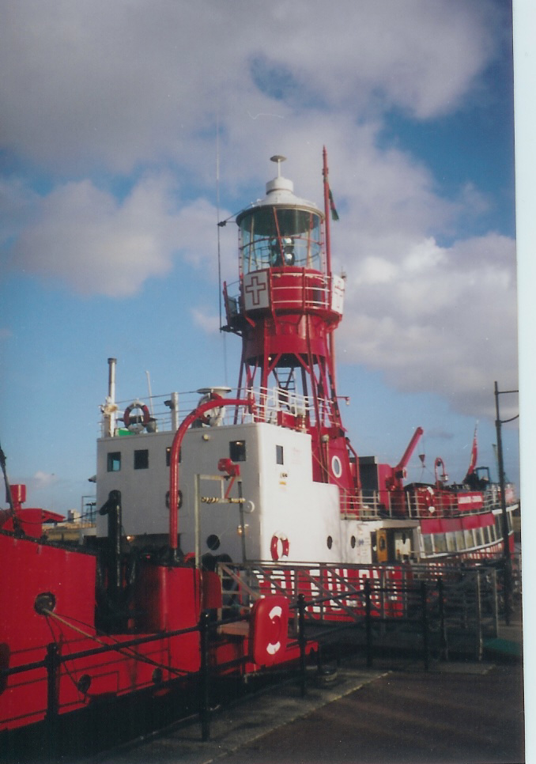
Majáková loď

V pátek před odjezdem domů jsem naposledy prošel střed Bristolu a došel až k řece Avon. Podíval jsem se, jak lidé cestovali před 150 roky mezi Anglií a Amerikou. Byl to trochu rozdíl proti Airbusu A319 kterým jsem cestoval z Prahy.
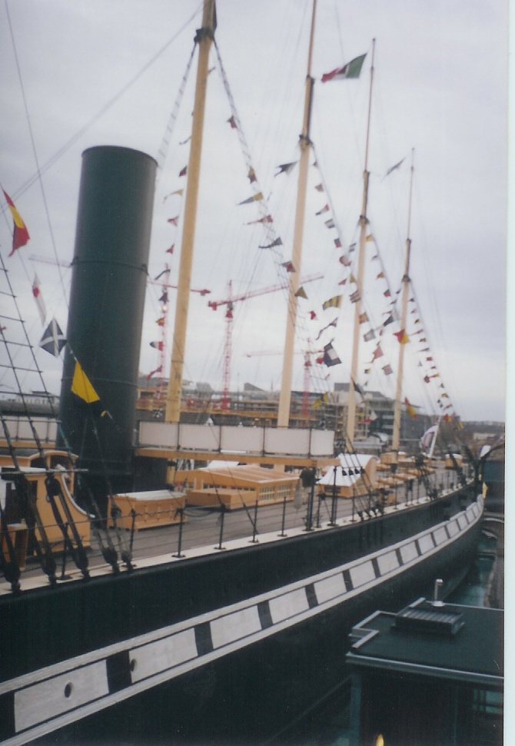
ss Great Britain

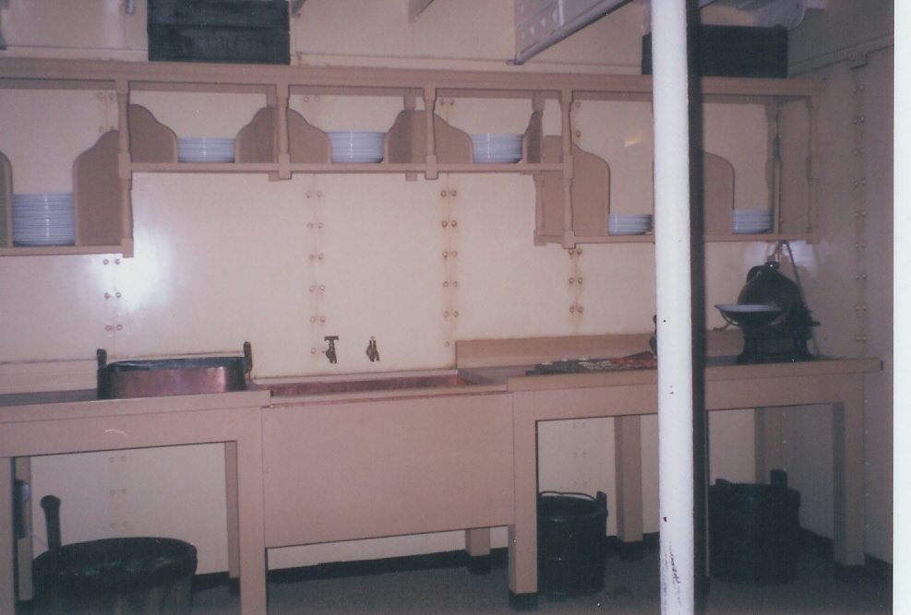
Kuchyň
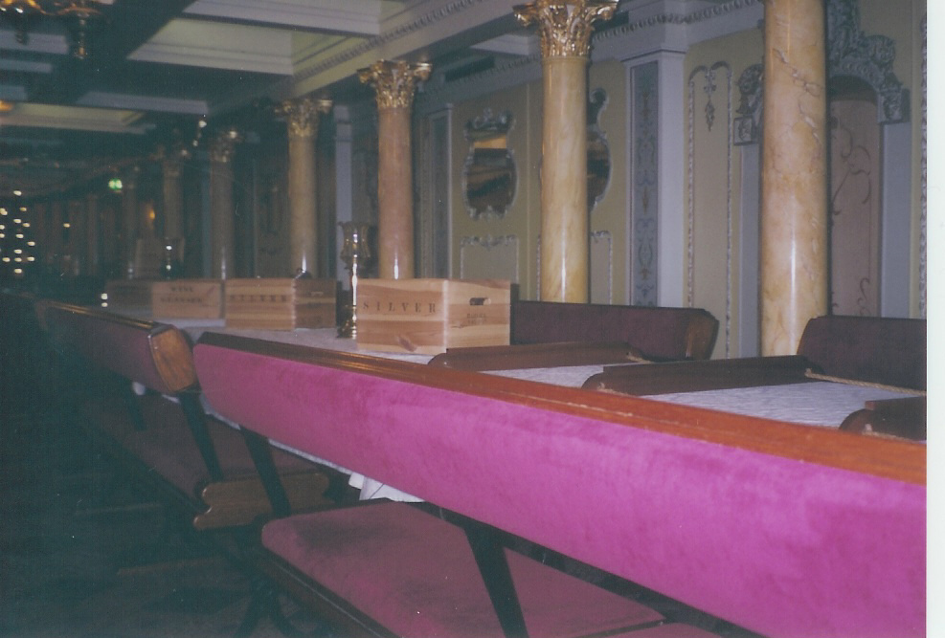
Jídelna první třídy

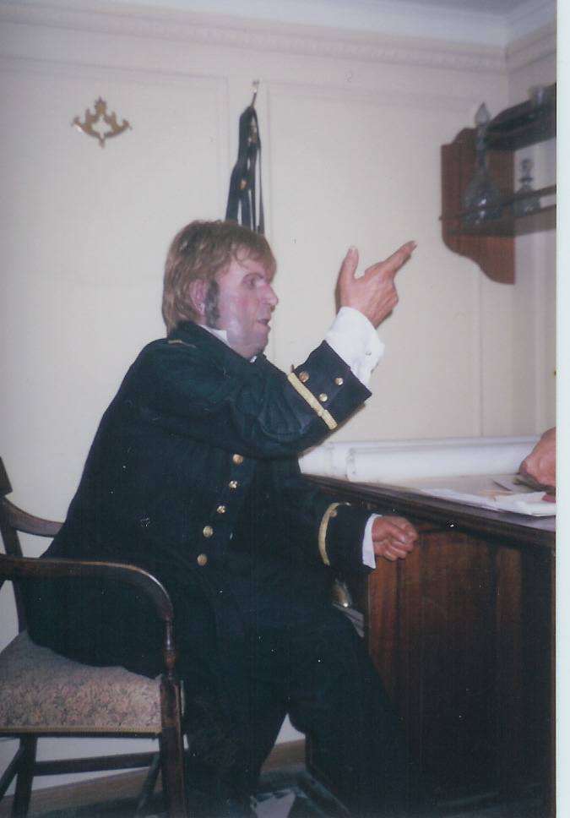
Kapitán
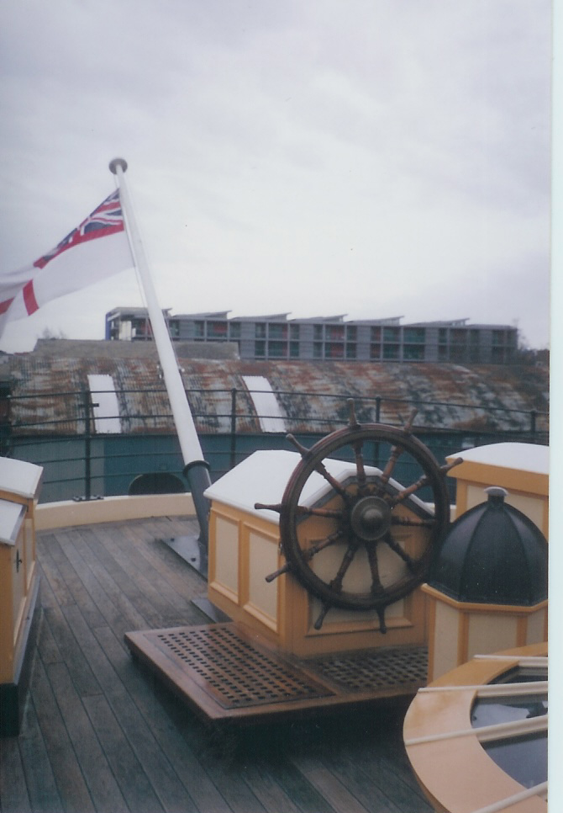
Kormidelní kolo

Při odjezdu mi Adrienne řekla, že moje angličtina je mnohem lepší než když jsem přijel. I když si to nemyslím, měl jsem z toho radost. Já hlavní změnu vidím v tom, že dřív jsem se bál něco říct, aby to nebylo špatně a teď je mi to jedno. Vždycky jsem se musel nějak domluvit. Když se plánovaly odjezdy do Bristolu a bylo rozhodnuto, že pojedeme každý sám, měl jsem z toho strach. Dnes jsem velmi rád, že jsem mohl do Bristolu jet, poznat aspoň trochu Anglii a vyzkoušet si, co jsem ještě schopen zvládnout.

Bristol 15.12.2006 Ing. Ondřej Tesař
